相談支援事業所 各位
令和元年11月21日
合同会社 サンクスシェア
担当：松本 浩治
TEL：080-9102-8883
FAX：092-303-8882

相談支援専門員勉強会 １２月開催のお知らせ

日頃より大変お世話になっております。

今回は計画相談として利用者様との接し方をテーマに勉強会を開催したいと考えています。
ズバリ、「バイステックの7原則に基づいて自身のソーシャルワークを振り返ろう」です！
ソーシャルワークの父、バイステックの7原則はソーシャルワークを学ぶ際には必ずと言っていいほど登場します。計画相談は他の相談員と触れ合う機会が少ないため、独自のやり方で完結してしまいがちですが、支援や、計画書の文章が通り一遍等になっていないでしょうか？今回は、自身の反省も含めて、計画を作成する場面を想定して、7原則の中からその場面にふさわしい原則をあてはめながら、それぞれのソーシャルワークについて見直していく機会になればと思います。
記

日時 ： 令和元年１２月１１日（水） 18：00～20：00 （ご都合の時間に合わせてどうぞ）
テーマ： 「バイステックの7原則に基づいて自身のソーシャルワークを振り返ろう」
場所 ： 福岡市立東障がい者フレンドホーム 講習室
福岡県福岡市東区松島3丁目15-2
会場の用意がありますため、以下の参加フォームにご記入の上、１０月３日までにサンクスシェアまでFAXお願いいたします。
事業所名 ：
職種 ：
参加者氏名 ：
宛先：合同会社 サンクスシェア 担当：松本 FAX：０９２－３０３－８８８２
サンクスシェア勉強会お知らせ（https://www.thanksshare.jp/111268.html）
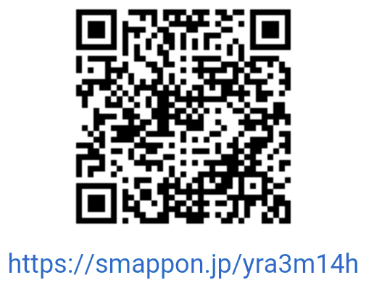

１０月９日勉強会のご報告

10月の勉強会では「介護保険移行について」。
サンクスシェアでも障がい福祉サービスから介護保険サービスへ移行される方が出てこられています。
計画相談がどのタイミングで介護保険移行について介入し、どのような対応を取ればスムーズに移行できるのか、事前に用意したフローチャートに沿いながら、今後の高齢化社会を見据えての地域包括との連携、それぞれの立場での移行タイミングについて様々な意見を交わしました。

計画相談では介護保険に移行することによって、その先の支援のイメージをうまく利用者様へ説明することが難しいときもあります。費用負担の発生や、事業所の変更もあります。
10月はかなり熱い議論となり、まとめた結果をサンクスシェアホームページに掲載しています。
資料については実際に地域包括様へもご意見をいただいております。

詳細はコチラ！
https://www.thanksshare.jp/110288.html

相談支援事業所 サンクスシェア
松本 浩治

